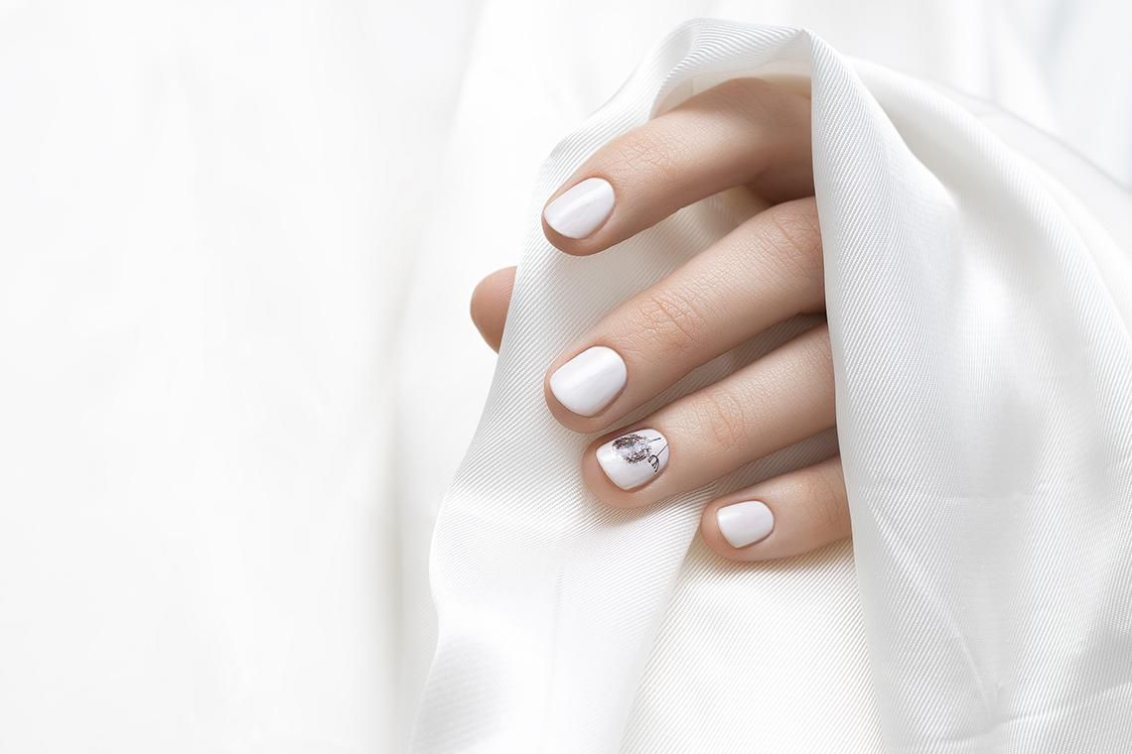

Маникюр на короткие ногти 2022: 500 идей
Маникюр – это способ заявить о своем стиле, не говоря ни слова. Правильно подобранная форма и оттенок привлекут больше внимания, чем прическа и одежда. Можно сделать маникюр на короткие ногти. В 2022 году это модный тренд. Они подчеркнут вашу индивидуальность и уникальное чувство стиля. Так что не стоит отказывать себе в удовольствии.
Подобрать правильный дизайн не всегда просто. Нужно продумать тысячу мелочей. Например, как долго он будет держаться? Какой лак выбрать: гель, обычный или акриловый? Сколько стоит процедура? Какую форму выбрать? Какой дизайн интересно смотрится и подойдет на каждый день, что входит в новинки этого года? Ответим на все вопросы и поделимся актуальными фото.

Подходящая форма и покрытие для коротких ногтей
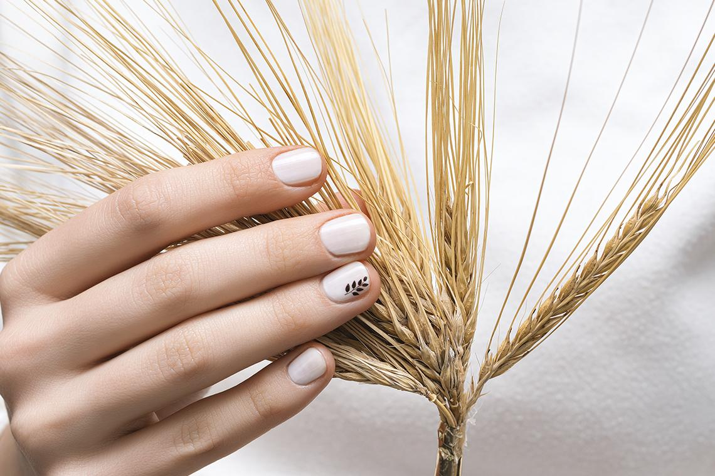
Большие ногти привлекательно смотрятся на фото в социальных сетях, а жить с ними – то еще удовольствие. Напечатать текст на компьютере, позвонить клиенту или просто заняться домашними делами с таким маникюром не всегда удобно. Так что, выбор занятой женщины – аккуратная и короткая длина.
Кажется, что красивый дизайн на коротких ногтях невозможно выполнить? Это не так. Если вы не поклонница длины, грызете их или они просто не растут, не волнуйтесь. Вы все еще можете стать звездой.
В 2022 году в моду на маникюр вошла лаконичность. Форма должна быть максимально естественной. Это хорошая новость! Для коротких ногтей подойдет:
- овал или круг;
- миндаль;
- мягкий квадрат.
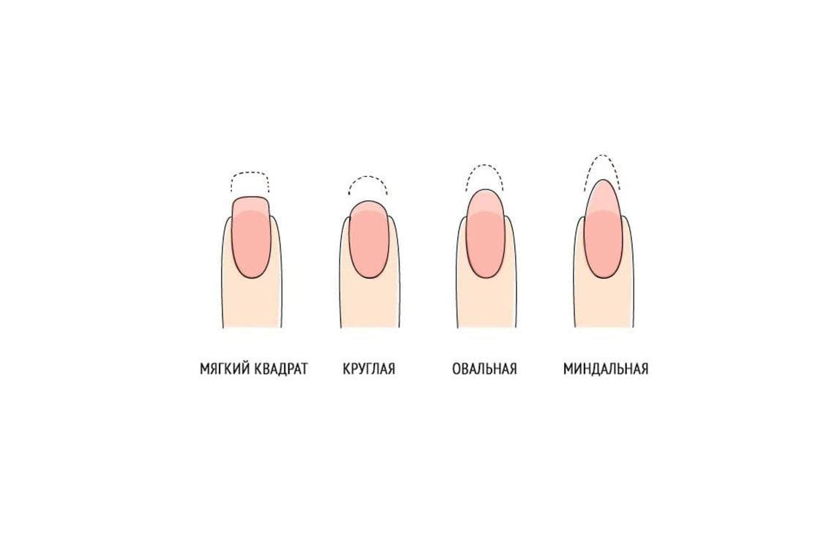
Круглые и овальные формы удлиняют пальцы и делают их стройнее. Широкое ложе кажется тоньше, а сама пластина выглядит более длинной. К тому же, эта форма удобнее всего в быту. С ней сложнее зацепиться за что-нибудь и испортить идеальный дизайн.
Квадратная и миндалевидная форма коротких ногтей подходят людям с длинными и узкими пальцами. Они подчеркнут изящность кисти и подойдут даже к самому шикарному образу.
Если вы хотите, чтобы ваш маникюр держался долго, стоит подумать о покрытии гелем или акрилом. С ними не нужно беспокоиться о том, что красота исчезнет после мытья посуды или стирки. Однако и кроме них есть отличные долгоиграющие варианты.
В этом году популярны несколько покрытий.
- Обычный лак. Его можно снять специальной жидкостью и переделать дизайн в домашних условиях. Посещать салон красоты не придется. Однако он носится недолго: быстро появляются сколы и потертости.
- Твердый гель. После нанесения основы ногтевой мастер покрывает его еще одним слоем синтетического материала, который застывает под воздействием ультрафиолетовой лампы. Это позволяет немного удлинить и без того короткие ногти.
- Винилюкс. Это двухкомпонентная система. Сначала поверхность покрывается одним слоем, затем наносится топ или закрепитель. Его яркий цвет и стойкий блеск придает поразительную красоту коротким и натуральным ногтям. А продержится такой маникюр примерно неделю. Подойдет тем, кто не хочет заморачиваться с акрилом.
- Акриловый маникюр. Больше всего он подходит девушкам, которые хотят нарастить длину. Мастер использует порошковый полимер и жидкий мономер, который образует твердый акриловый слой, напоминающий натуральные ногтевые пластины.
- Порошковый маникюр с эффектом погружения. Процесс достаточно прост. Мастер погружает в специальный клей каждый ноготь, а затем окунает их в пигментную пудру один за другим. После – покрывает прозрачным, быстросохнущим веществом. Такой дизайн должен держаться не менее 14 дней.
Мода меняется. Каждый сезон появляются новинки. В большинстве случаев они хороши для длинных ногтей. А аккуратный дизайн овальной или квадратной формы на коротких ноготках не выходит из моды и почти всегда остается в тренде.

Правила маникюра на короткие ногти
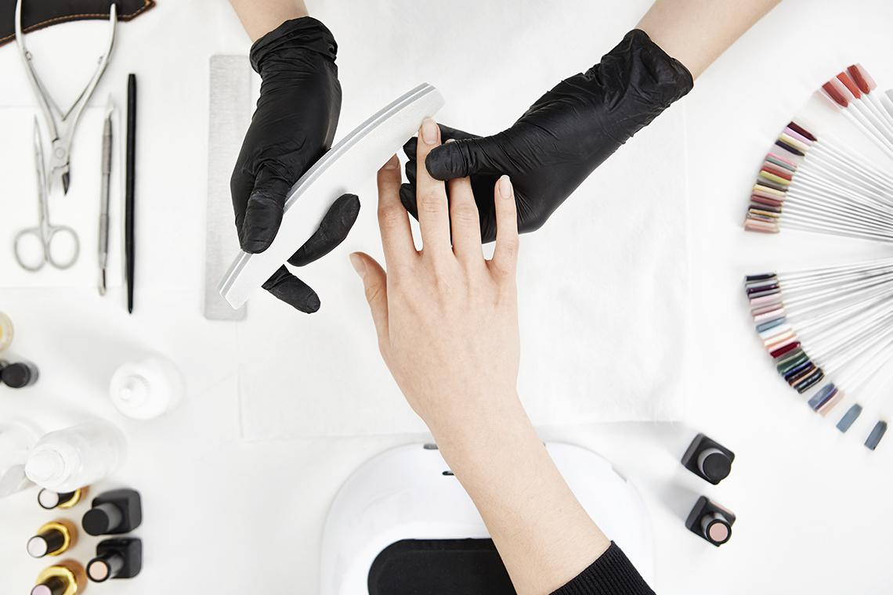
Короткие аккуратно подпиленные ногти с необычным дизайном превратят ручки в настоящее оружие красоты. Оно сразит наповал любого, кто на них посмотрит. Единственное требование – скрупулезность! Грамотное обрезание кутикулы, виртуозный срез и подбор формы – вот главные ингредиенты идеального дизайна.
Чтобы ваш маникюр был модный, стильный и красивый, стоит обратить внимание на несколько нюансов. Некоторые не придают этому значения, а зря! Именно такие мелочи могут испортить работу даже самого виртуозного мастера.
- Кутикулу нужно отодвигать или обрезать. Не стоит допускать ее отрастания. Это позволит придать удлиненный и ухоженный вид.
- Грамотно подобранная форма – залог успешного короткого маникюра. Овал или квадрат сделают пальцы визуально длиннее.
- Не нужно забывать регулярно подпиливать короткие ногти. Так выбранная форма сохранится дольше.
- Очень важно оставлять несколько миллиметров длины. Во-первых, обрезанные под корень ногти это неприятно. Во-вторых, совсем не эстетично.
Красота зависит не только от выбранной формы, но и покрытия. То, что подходит длинным ногтям, может выглядеть нелепо на коротких.
При работе с небольшой длиной следует придерживаться некоторых стандартов.
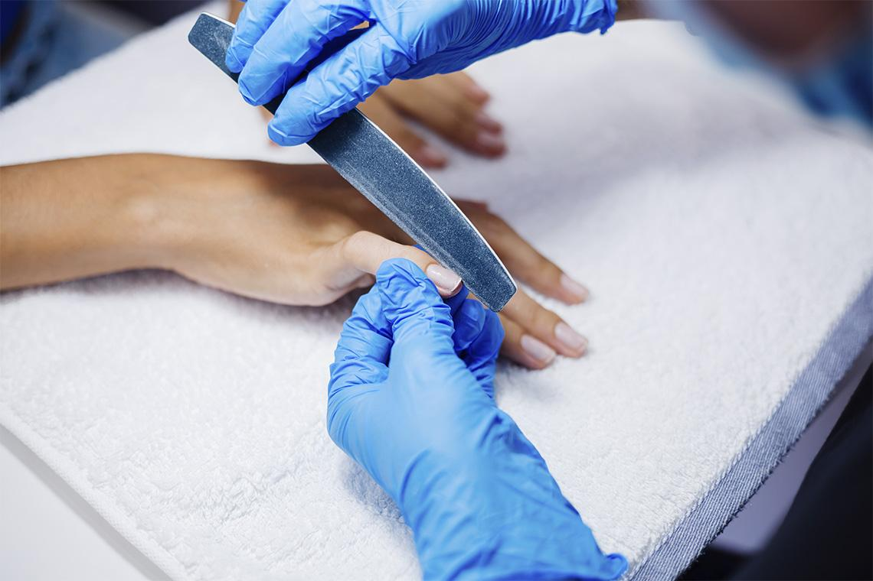
Если окончание пальчика широкое, то лак можно распределить не по всей поверхности. Аккуратно прокрашенный центр и небольшие отступы по краям позволяют визуально удлинить ноготь, а необычный дизайн привлечет внимание.
Графический маникюр в тренде и хорошо смотрится на коротких ногтях. Единственное, чего стоит избегать – горизонтальных полосок. Они создают впечатление, что ноготок вытянут не в длину, а в ширину. Зато хорошо будут смотреться вертикальные узоры.
Объемный дизайн не всегда красиво смотрится на коротких ногтях. Крупные элементы декора лучше отложить в сторону и отдать предпочтение мелким деталям: блесткам, стразам и узорам. Широкие мазки и большие бусины оставьте до лучших времен.
На коротких ногтях достаточно трех оттенков. Однако в технике «Омбре» можно использовать и больше. Они сочетаются друг с другом и не перегрузят общую картинку.
С французским маникюром следует быть осторожнее. Он смотрится выигрышно, если отросшая длина хоть немного выходит за пределы пальца. Если очень хочется увидеть такой дизайн на своих ручках, стоит обратить внимание на обратный френч. На коротких ногтях он будет смотреться шикарно.
Красные оттенки подходят коротким ногтям как нельзя лучше. Алый будет выглядеть сочно, ярко, идеально. А на длинных он может показаться слишком вульгарным.
Обратите внимание на сочные оттенки. Они очень эффектно подчеркнут маникюр. В конце статьи вас ждут фото, доказывающие это правило.
Глиттер использовать можно и даже нужно! Длинные ногти дополнительный блеск только портит, зато на коротких играет совсем по-другому: живо, весело, остромодно. Стоит поэкспериментировать с популярным трендом.
Необрезной маникюр – это здорово, но сейчас важен каждый миллиметр. Следите за тем, чтобы кутикула всегда была отодвинута. Для этого используйте специальную палочку и масло.
Опрос. Какую длину ногтей вы предпочитаете?
- Короткие, это так удобно!
- Длинные, красота превыше всего.
- Я вообще не делаю маникюр.

Актуальные цвета
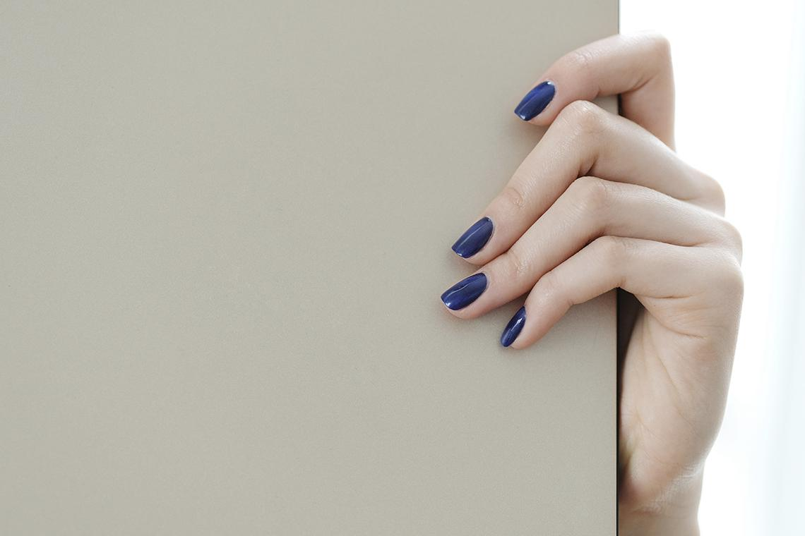
Дизайн может визуально удлинить короткие ногти. Для этого эксперты предлагают выбирать темные, стильные и яркие оттенки:
- темно-синий;
- бордовый;
- черный;
- фиолетовый;
- красный;
- розовый.
Нюдовый тоже не выходит из моды вот уже который год. С ним стоит быть аккуратнее и немного отрастить короткие ногти, чтобы они выступали за пределы пальца. Тогда маникюр будет выглядеть актуально и свежо.
Прелесть таких цветов в том, что они подходят практически всем и для любого случая: на каждый день или деловую встречу, на свадьбу или вечеринку. Существует и множество оттенков, включая розовый, серый, бежевый, слоновой кости и другие. Среди них обязательно найдется тот, что понравится именно вам.
Ещё один отличный оттенок, идеально подходящий коротким ногтям – красный. Они будут чудесно сиять в солнечный день и добавят нотку элегантности вечернему мероприятию. Без ложной скромности такой маникюр можно назвать классикой.
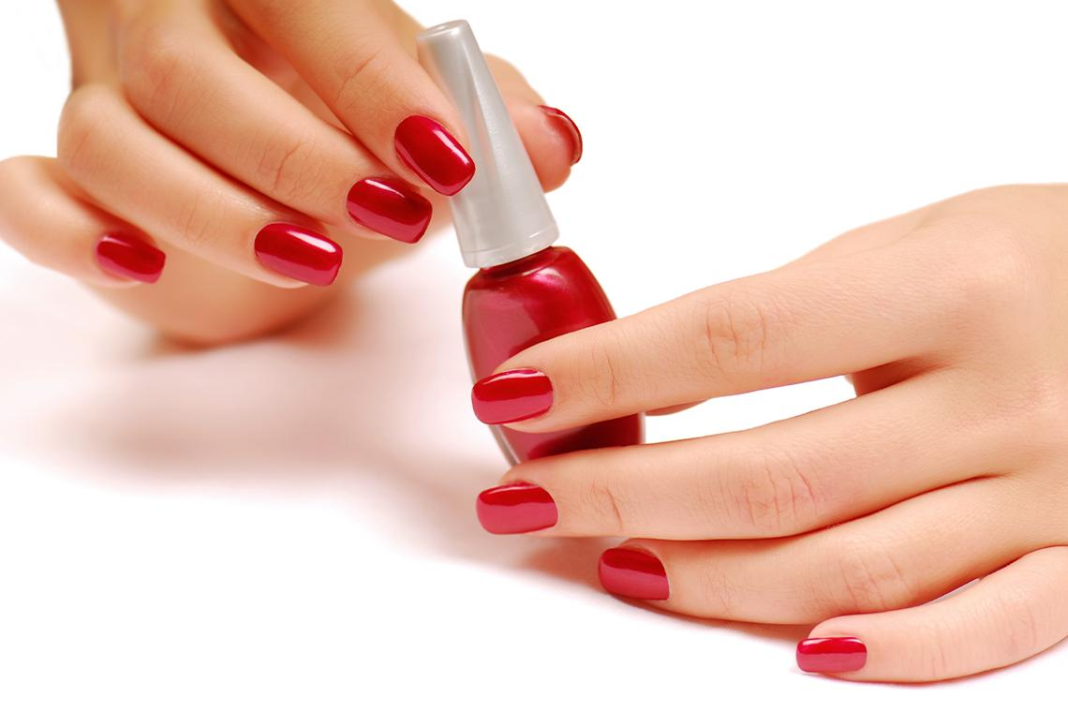
Смелые девушки могут попробовать ярко-фиолетовые ногти. Этот цвет красиво выделяется среди многих других распространенных колеров. Боитесь темных оттенков? Обратите внимание на сиреневый. Он гораздо светлее и подходит для любого времени года и события.
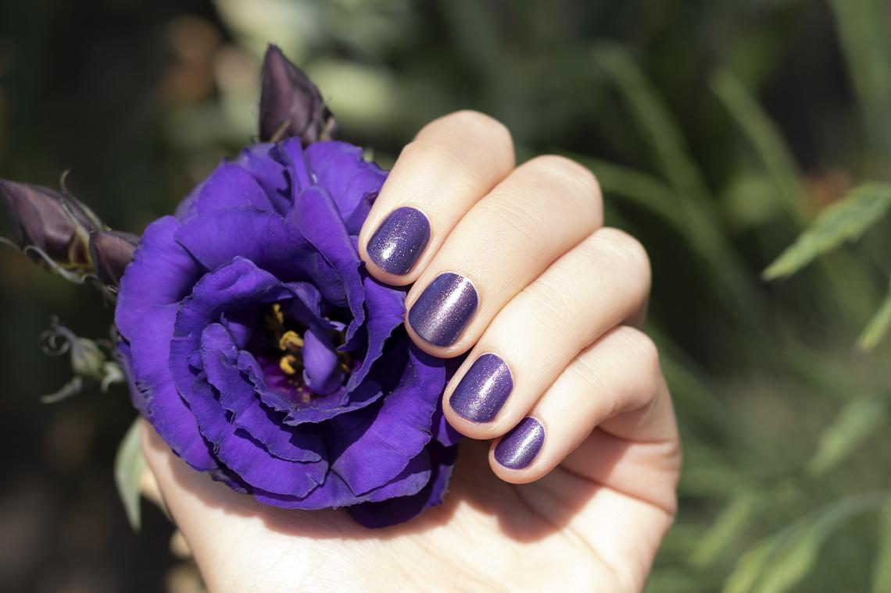
Розовый и белый – это простор для творчества. Всего один оттенок может визуально уменьшить ногти. Это здорово, если ваши пальцы достаточно широкие. Если нет – не страшно. Смешайте оттенки. Например, разбавьте белыми точками розовое покрытие, что придаст нотку веселья.
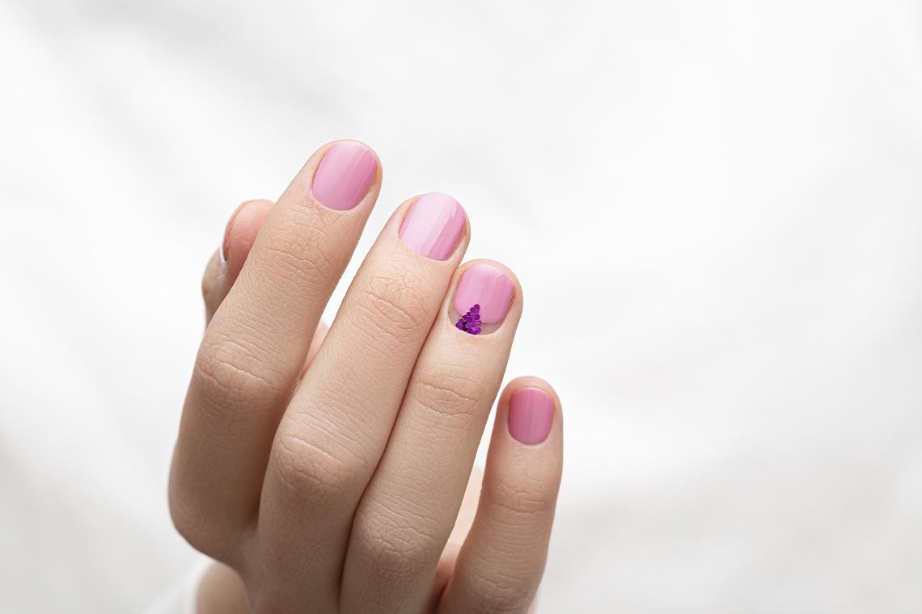
Темно-синий или бордовый станут идеальной базой для нейл-арта. Можно добавить милые детали, например, золотые созвездия, светлые полосы или белоснежный горошек. Помимо прочего, они визуально удлиняют.
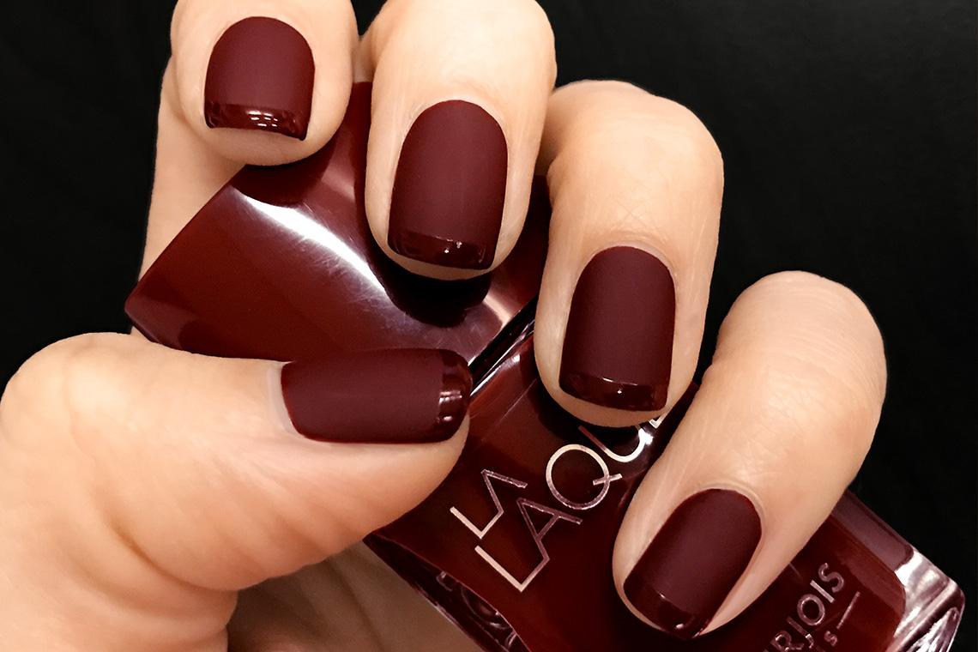
Розовый маникюр с геометрическим мотивом, также является модной тенденцией, к которой стоит присмотреться обладательницам коротких ногтей. Пудровые, слегка грязноватые оттенки розовых лаков, а также нейтральный серый хорошо смотрятся почти всегда. Тонкая продольная полоска, рассыпчатые узоры, акварельные пятна или элементы камуфляжа тоже будут смотреться красиво, если помнить о преимуществах вертикальных линий. Так мы добьемся «похудения» и оптического удлинения коротких ногтей.
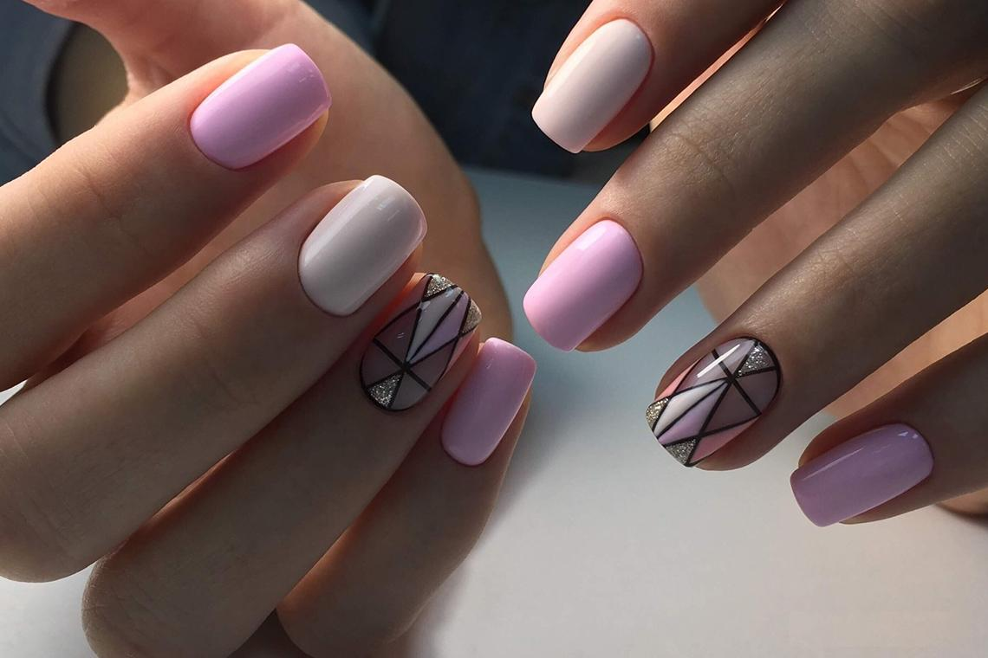
Каких тонов стоит избегать:
- белый;
- бежевый;
- песочный;
- бледно-розовый.
Маникюр в этих тонах нередко мелькает на свадебных фото. Однако с ним нужно быть осторожнее. Оттенки в цвет кожи визуально укорачивают пальцы. Пока длина не отрастет, стоит убрать их на дальнюю полку.

Нужен ли декор?
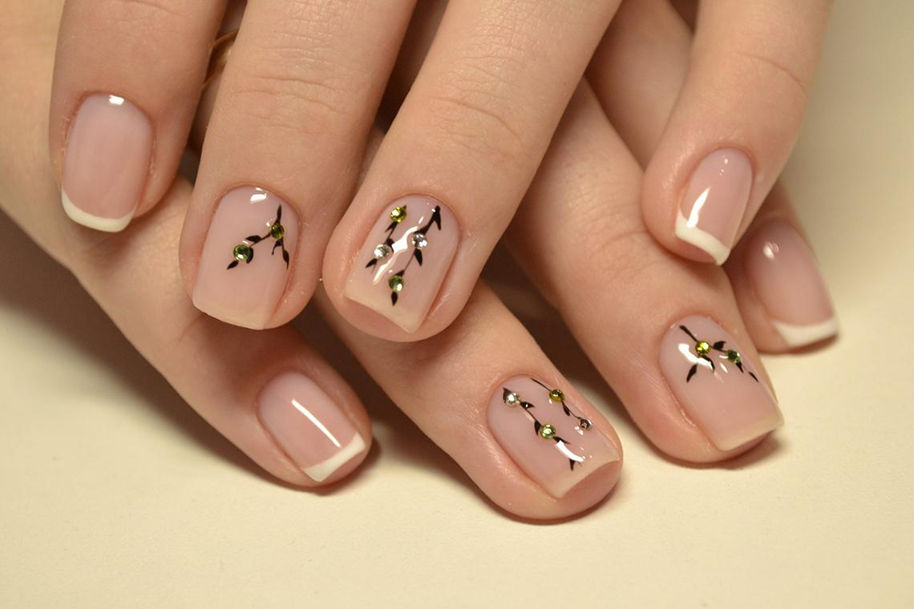
В социальных сетях огромное количество фото с идеями декора для длинных ногтей, но будет ли он смотреться уместно на коротких? Конечно да! Однако стоит учесть некоторые нюансы.
- Крупные бусины и стразы зрительно укорачивают и палец, и недлинный ноготь. Со стороны будет казаться, что вам давно пора сходить к мастеру в салон красоты, даже если вы только что вышли оттуда. Поэтому от массивных украшений лучше отказаться.
- Горизонтальные полоски «приплюснут» ноготь. Девушкам и женщинам с широким ложем стоит быть с таким узором аккуратнее.
- Классический французский дизайн лучше отложить, пока ногти не отрастут. Тем более в качестве альтернативы френчу есть много замечательных и интересных вариаций с яркими деталями и узорами. Они отлично смотрятся на небольшой длине.
- Крупные наклейки на каждом пальце будут привлекать к себе внимание, но визуально уменьшают и без того короткие ногти. Если очень хочется изобразить настоящую картину, лучше выбрать что-то со множеством мелких деталей.
- Нюдовые оттенки могут «украсть» длину, но стоит добавить немного контрастных акцентов и короткий маникюр заиграет новыми красками.
- Блестящие фрагменты лучше использовать в качестве дополнения или сделать акцент только на нескольких участках.
В остальном, ограничений нет. На коротких ногтях отлично смотрятся:
- цветы;
- фруктовые акценты;
- логотипы брендов;
- анималистичные принты;
- сочные тона;
- вертикальные полосы;
- геометрические узоры;
- горошек;
- пайетки;
- маленькие стразы и бусины;
- блестки;
- градиент;
- обратный френч;
- милые картинки и наклейки;
- сердечки;
- звезды;
- смайлики;
- морские мотивы;
- золотая фольга;
- миниатюрные бабочки и многое другое.
Любительницам короткого маникюра очень повезло. Они могут использовать смелые расцветки, при этом не будут выглядеть вульгарно. Кроме того, можно осуществить практически любой дизайн, который сочетается с формой.

500 идей маникюра для коротких ногтей
Маленькая длина ногтей – это совсем не повод отказываться от симпатичного маникюра. Развеять сомнения и выбрать аккуратную длину поможет подборка вдохновляющих идей дизайна для коротких ногтей. Фото можно сохранить на телефон и показать мастеру в салоне.

Однотонный маникюр
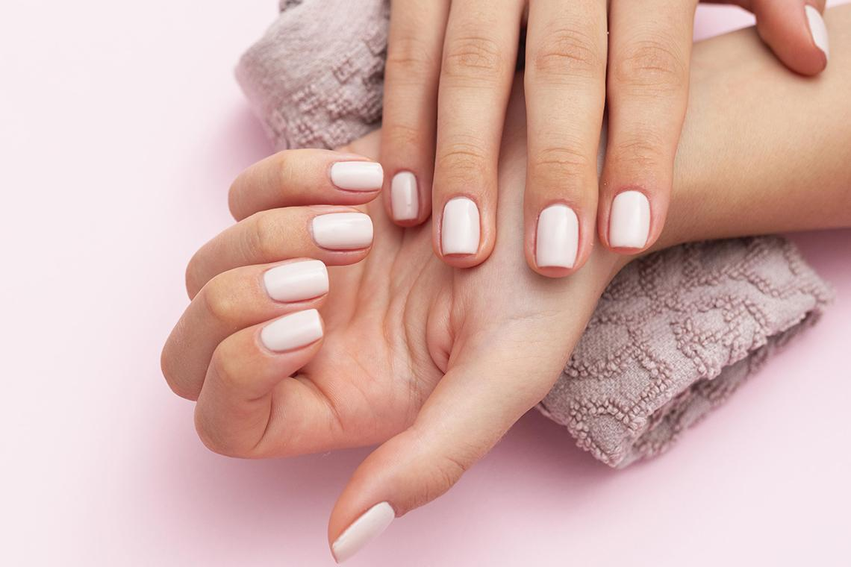
Этот простой дизайн считается самым распространенным в нейл-индустрии. Мастер просто покрывает ногти выбранным оттенком. Подобрать оттенок можно под настроение.
На коротких ногтях будут хорошо смотреться любые тона, даже самые смелые. Неоново-розовые, салатовые, лимонно-желтые, ярко-красные, синие – выбор за вами.

Рисунки
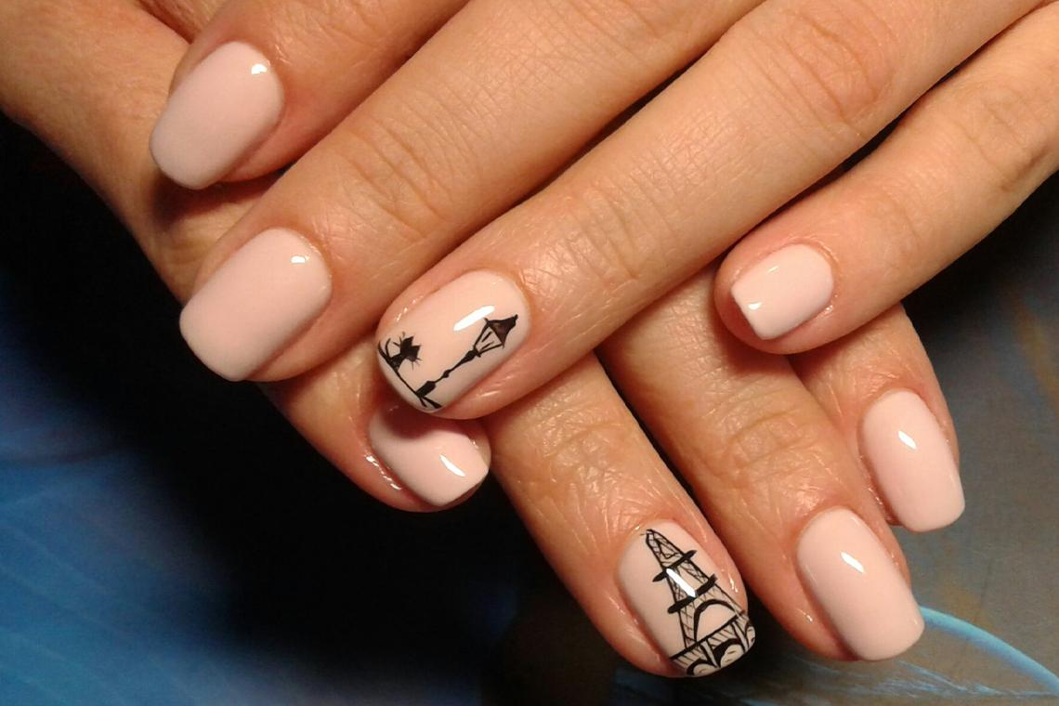
Рисунки на коротких ногтях не подвластны моде. Они выглядят оригинально, креативно и очень впечатляюще. Удивительный и креативный дизайн поможет передать настроение или задать определенную тематику. Например, под Новый год будут хорошо смотреться карамельки и еловые лапы. Ко дню святого Валентина можно выбрать узоры с сердечками. А на Восьмое марта нанести рисунок цветочков.

Стразы
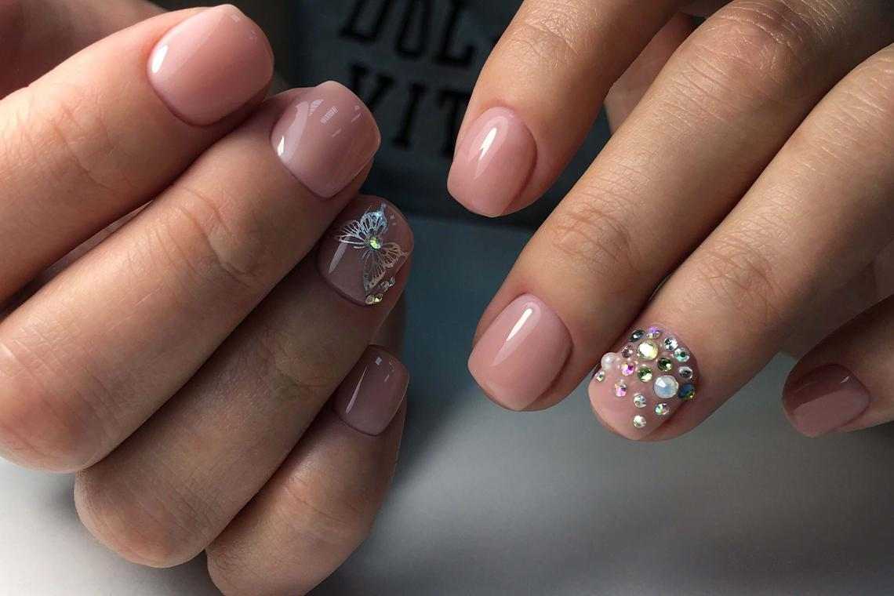
Помните, на коротких ногтях допустимы небольшие композиции. Желательно украсить один или два пальца. Этого будет достаточно, чтобы не перегружать дизайн и не делать его аляпистым. Стразы можно добавить к рисунку или создать из них маленькую картинку.

Нейл-арт с сердцем
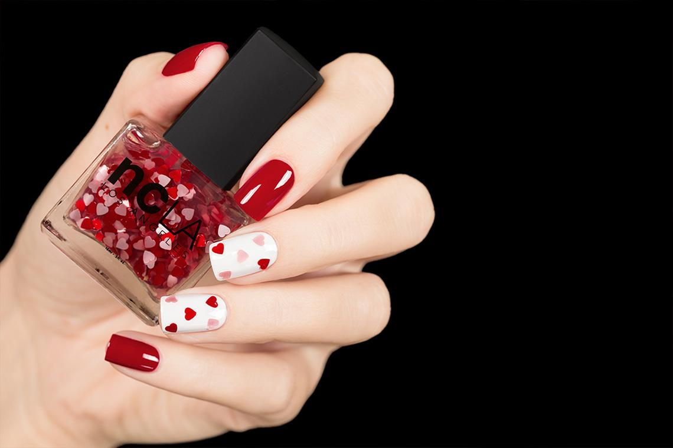
Новинка 2022 года! Добавьте немного любви в серые будни при помощи милых сердец, как на фото. Нарисуйте одно внутри другого или раскидайте их по всей площади. Они всегда уместны и придадут образу немного девчачьей нежности.

Абстрактные рисунки
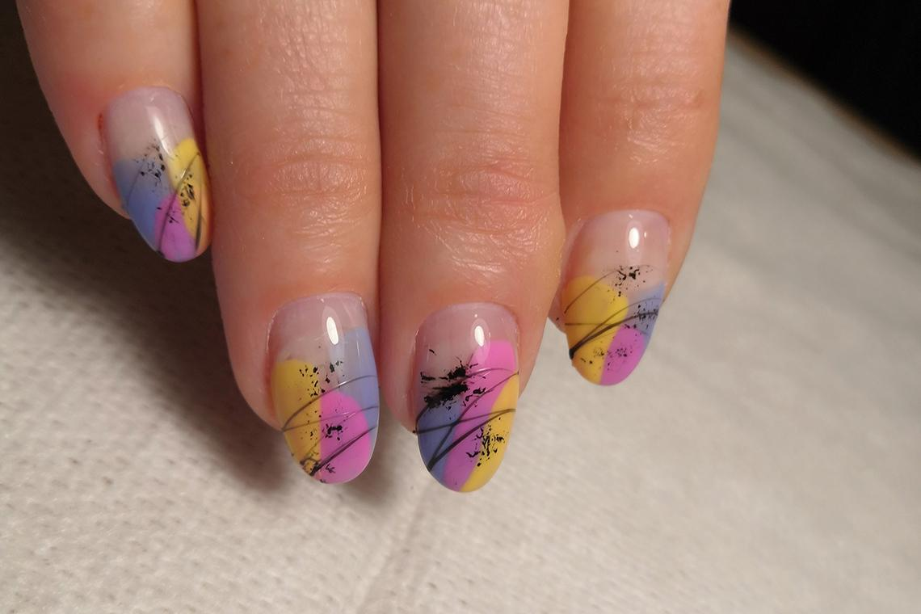
Разбудите в себе внутреннего художника! Выберите любимые сочетания оттенков и наносите их в произвольном порядке на белую базу, смешивайте и размазывайте по собственному вкусу. Такой простой и одновременно аутентичный дизайн точно ни у кого и никогда не повторится. Выбор для исключительных девушек.

Градиент
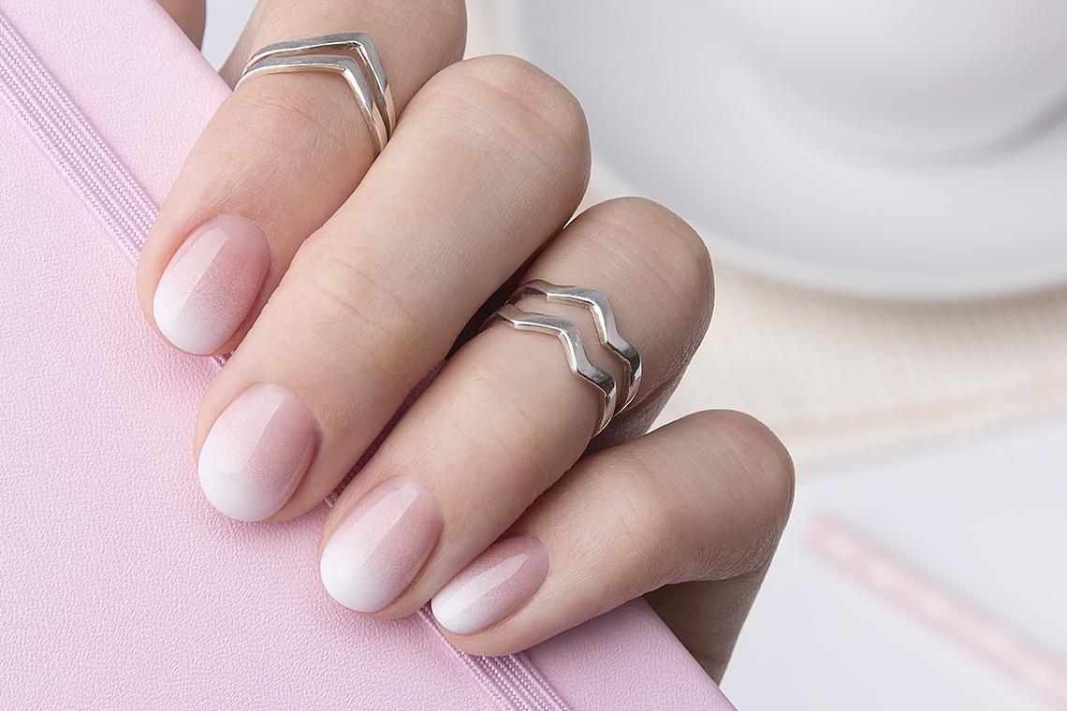
Омбре – это то, что сейчас модно. Прическа, одежда, макияж – градиент везде. Стоит взять его на вооружение и создать современный короткий маникюр. Всего лишь нужно выбрать проверенного мастера и подобрать сочетания цветов.

Нюдовые тона
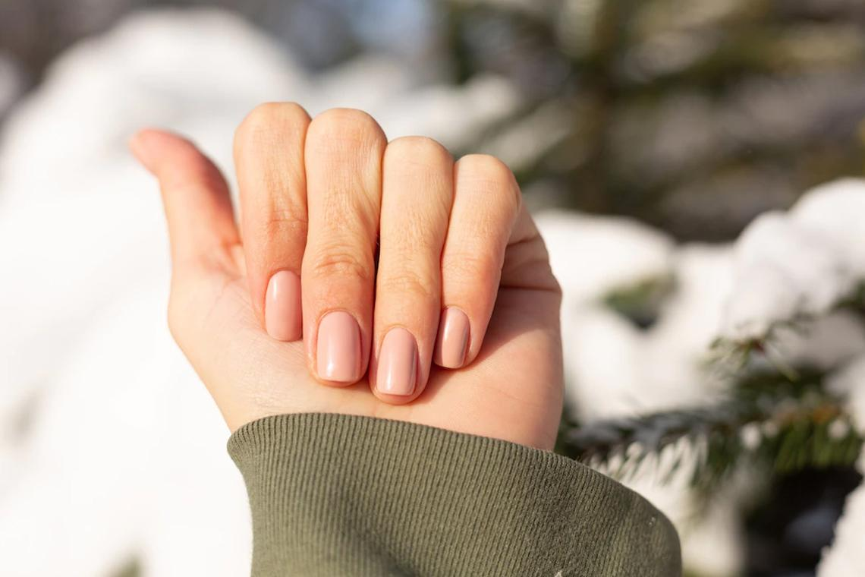
Нюдовый маникюр смело можно назвать классическим. Он выглядит уместно везде и всегда: в школе, в университете, на работе, дома, в отпуске и на деловой встрече. Аккуратные, короткие ногти пастельных тонов прочно поселились в нашей жизни.
Очень важно подобрать подходящий фон. Не обязательно обращать внимание только на бежевые тона. Пудровый, кремовый, кофе с молоком, даже пыльная роза или нежно-сиреневый могут украсить именно ваши руки. Подобрать полюбившийся тон можно на фото.

Монохром
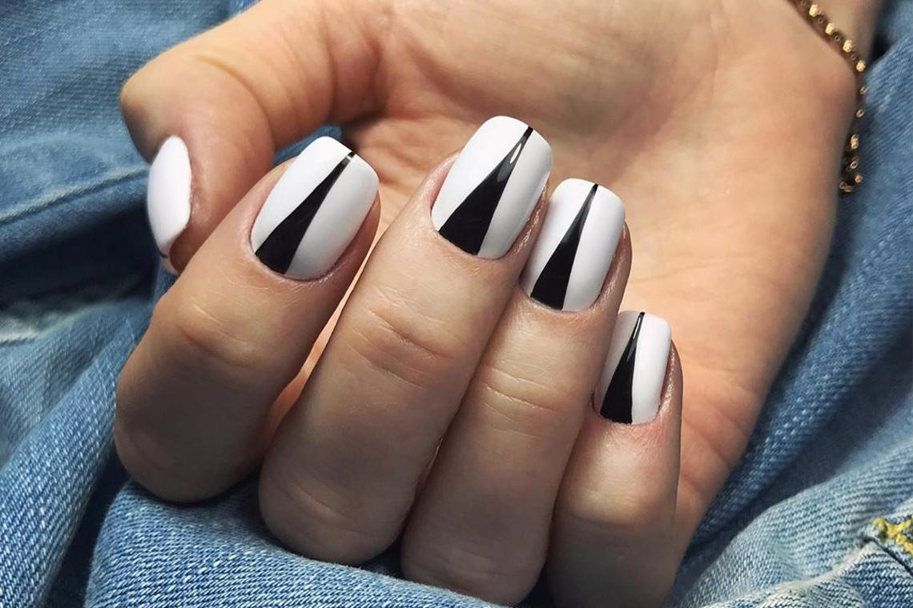
Сочетание черного и белого работает в любое время года. Вы не ошибетесь, если выберите их. Нанесите белый в качестве базы и очертите изогнутый полумесяц. Закрасьте пространство черным и покройте топом.
Может, вам ближе геометрические узоры? Необычно смотрится маникюр из двух половинок – одна сторона ногтя белая, другая черная. Вариаций множество, нужно только выбрать свой.

Блестящий акцент
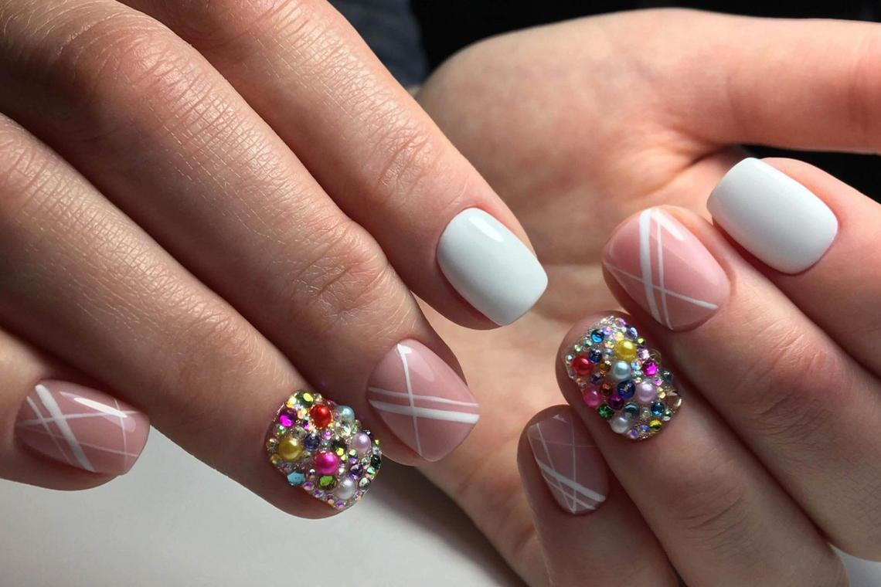
В оригинальной технике френча для коротких ногтей не используют яркий лак. Однако правила существуют, чтобы их нарушать. Разнообразить скучный дизайн можно. Украсьте один ноготь на руке блестящими стразами или глиттером как на фото. Ваши ручки не останутся незамеченными.

Горошек
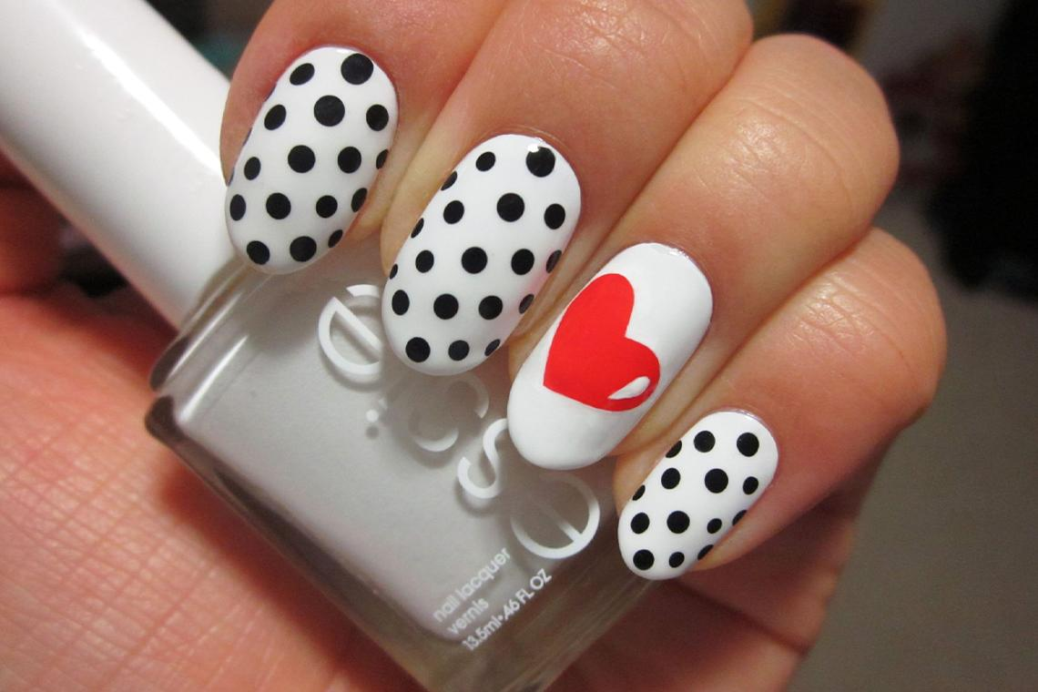
Очень мило и нежно выглядит короткий маникюр в горошек. Светлые оттенки голубого, розового и сиреневого идеально сочетаются с белоснежными точками. Однако никто не запрещает разнообразить свой стиль и дополнить его радужными красками. На алом, синем, черном и зеленом горошек тоже смотрится отлично. К чему слова, когда есть фото?

Яркий маникюр
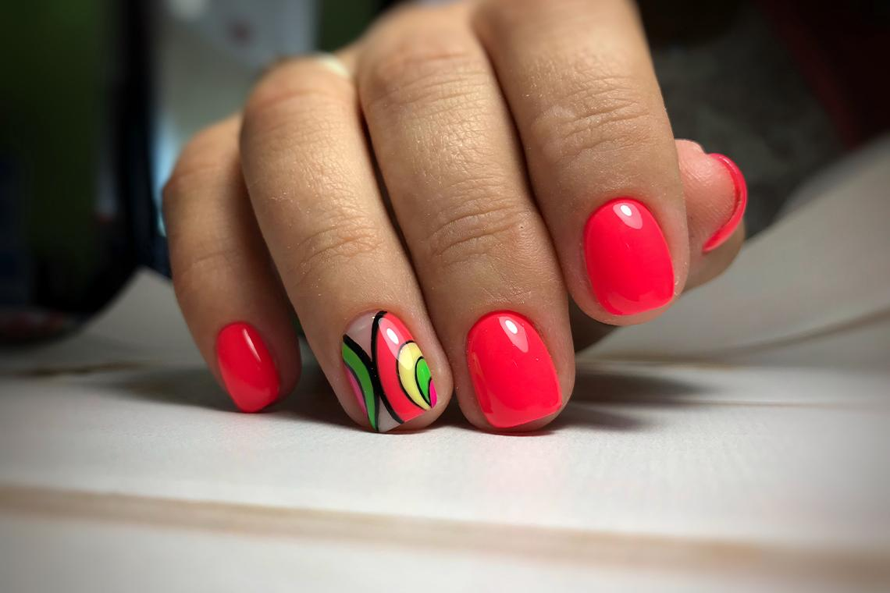
Раскрасьте свои короткие ногти в ослепительные оттенки. Им вовсе не обязательно повторяться на каждом пальце. Если хочется большего – добавьте короткому маникюру тонов при помощи френча.

Цветочный дизайн
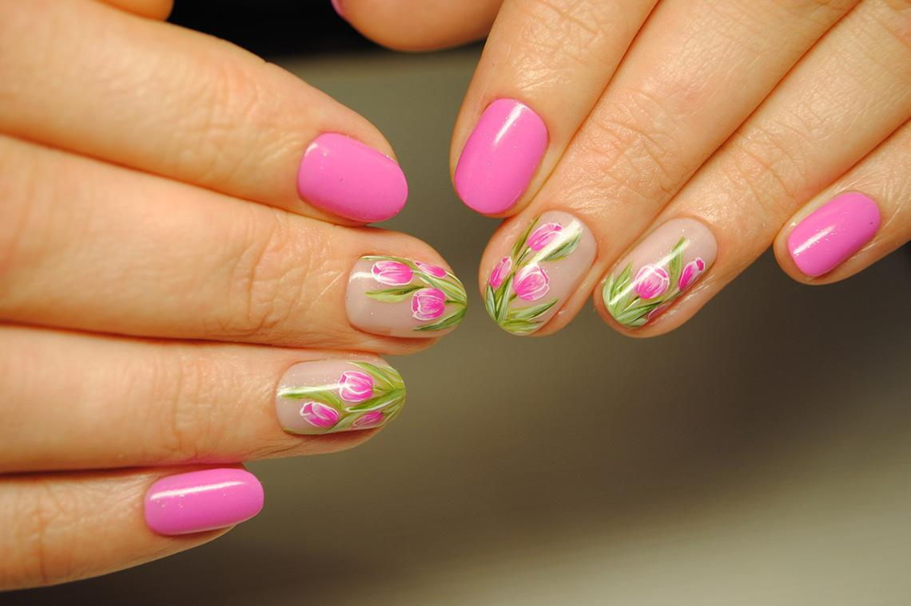
Крохотная ромашка, подсолнух или другой цветок всегда выглядят мило. А если мастер силен в художестве, то можно попробовать изобразить розы или пионы.

Смайлики
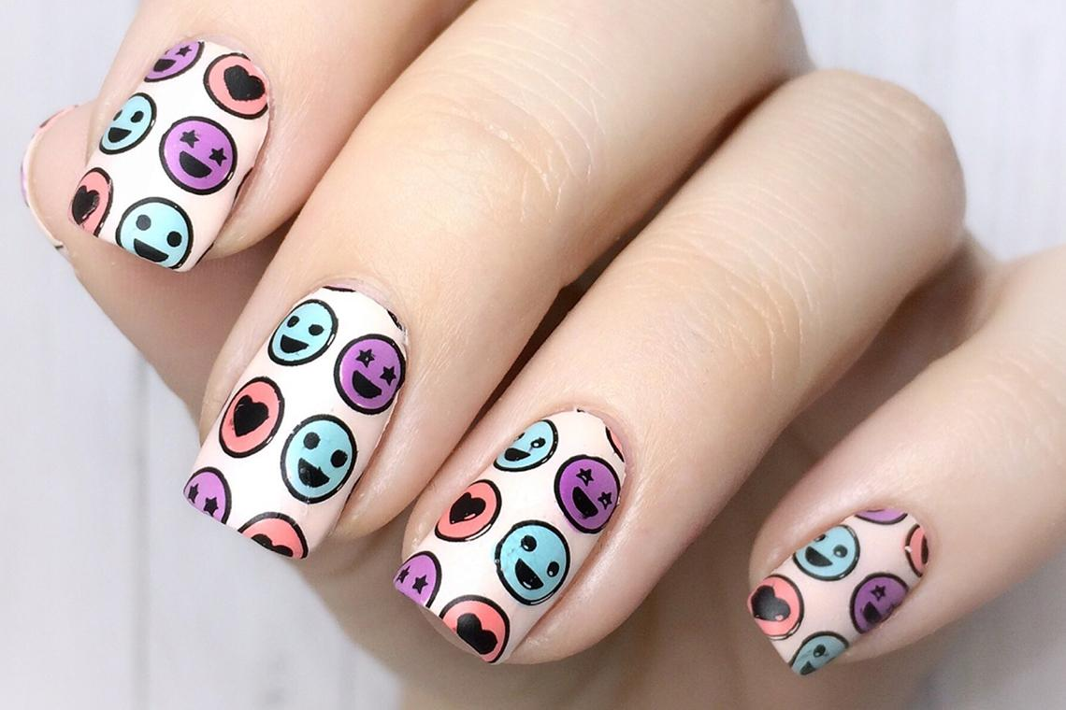
Хочется добавить радости в будни? Украсьте короткие ногти забавными смайликами. Фото с такими «узорами» нередко можно встретить на фото самых гламурных блогеров.
Смайлы можно нанести на один ноготь или на все сразу. Аккуратные улыбочки вряд ли смогут испортить или утяжелить короткий маникюр.

Морские мотивы для маникюра
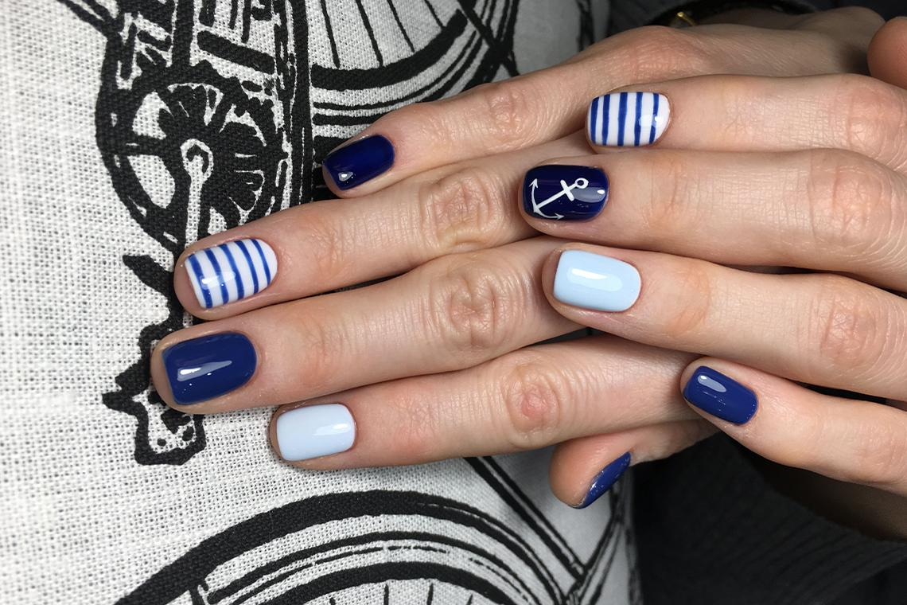
Ничто так не поднимает настроение, как морские мотивы в маникюре. Этот легкий и позитивный дизайн можно выбрать, даже если ваш отпуск уже давно закончился. Пусть напоминает о солнечных денечках.
Изобразите якорь или белоснежные волны на голубом фоне. А если хочется ярких красок – оранжевый спасательный круг тоже будет в тему.

Короткие мультяшные ногти
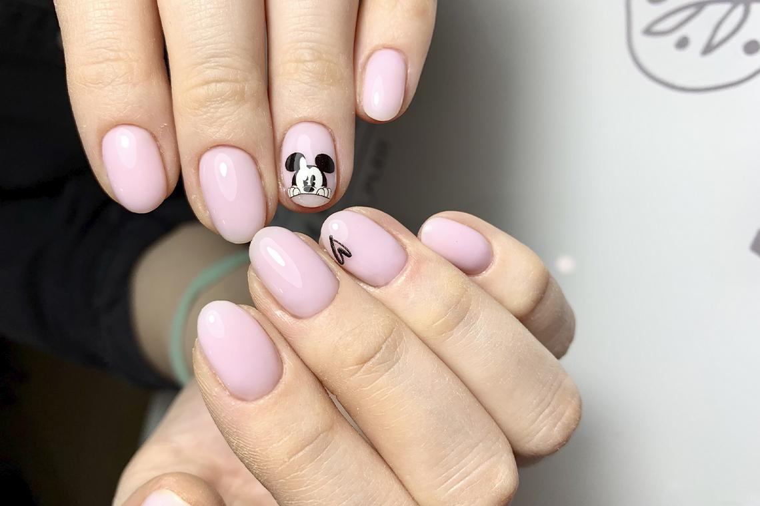
У вас есть любимый мультфильм, который приносит вам счастье и радость? Почему бы не использовать его в дизайне коротких ногтей? Это может быть что угодно: от Микки Мауса до Пятачка с ружьем.
Какие-то мотивы может нарисовать мастер в салоне. Другие, более детализированные, легко нанести при помощи наклеек. Вы можете добавить своего любимого персонажа на один или два пальца, сделав их изюминкой вашего образа, или выбрать разный дизайн для каждого.

Дизайн со звездами
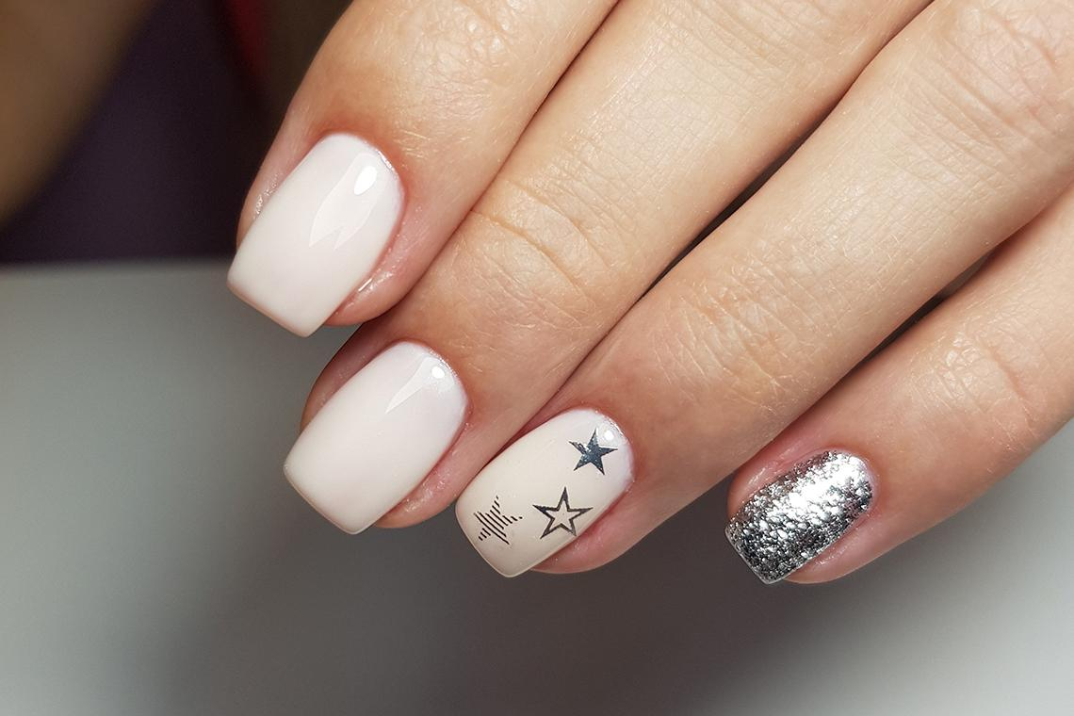
Если вы поклонница астрологии и любите наблюдать за звездами, нет лучше астрономической или астрологической тематики. Наша галактика символизирует надежды и мечты, а изображения планет подчеркнут неординарность мышления. Вы можете использовать короткий маникюр, чтобы показать всему миру вашу тонкую, творческую натуру.
Для иллюстрации космоса лучше всего подойдет темный базовый фон, например черный или синий. Он будет символизировать ночное небо, а ваше созвездие может быть белым, желтым или серебристым.

Дизайн с анималистичным принтом
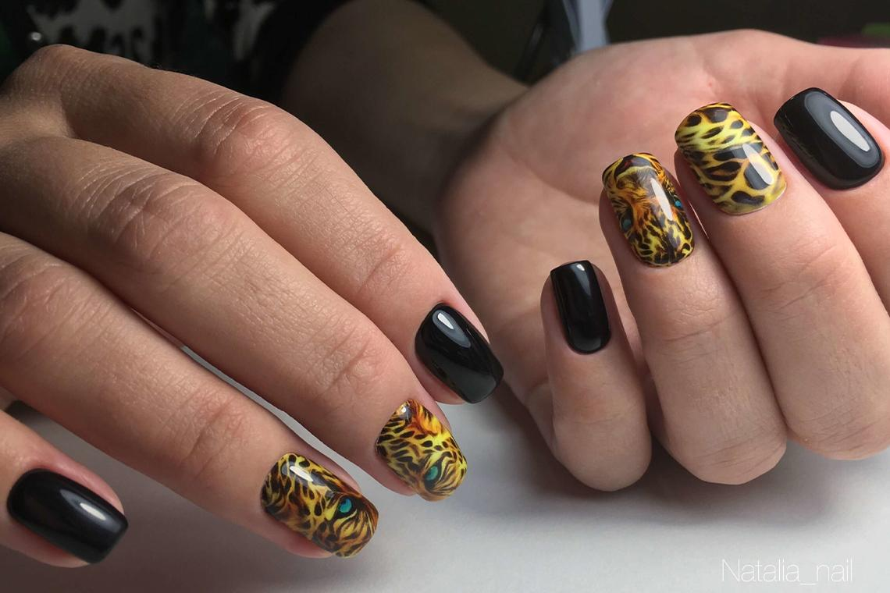
Анималистичный принт то входит, то выходит из моды. Но в 2022 году он снова на пике популярности. Фото смелых образов все чаще и чаще мелькают на страницах соцсетей. Леопард, зебра, и новинка 2022 года – далматинец. В этом сезоне можно позволить себе все!

Дизайн с золотом
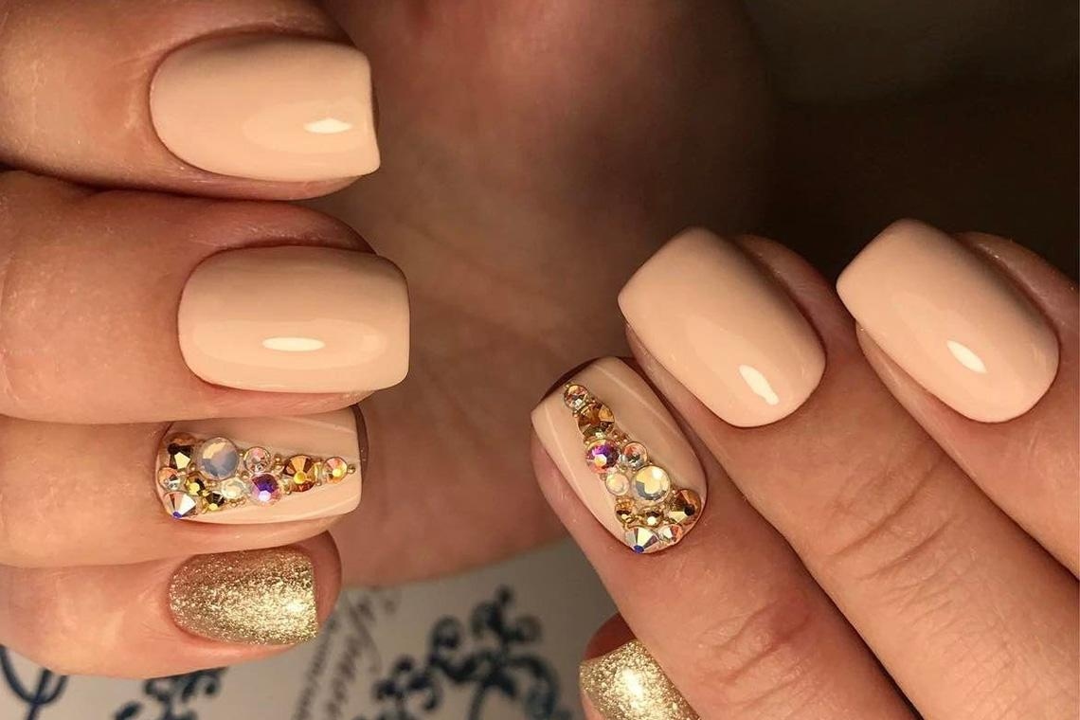
Изысканный дизайн с золотыми вкраплениями выглядит дорого и легкий в исполнении. Покройте короткие ногти слоем бирюзового, черного или красного лака. Возьмите кусок пищевой пленки и нанесите на него немного золота, а затем – прижмите к ногтям. Готово! Если у вас под рукой есть тончайшая фольга, используйте ее.

Граффити
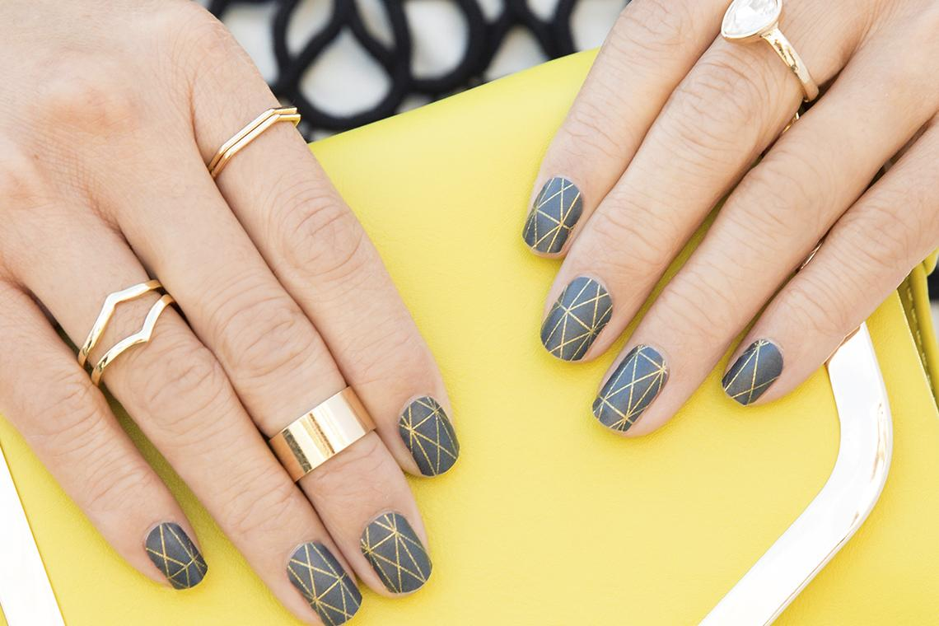
Простота – это стиль. Черно-золотой дизайн довольно прост в исполнении и не требует специальных инструментов. Чтобы его создать, сотрите излишки покрытия с кисточки и проведите случайными полосами по черному фону. Готово! А вдохновиться вы можете нашими фото.

Простой полосатый дизайн
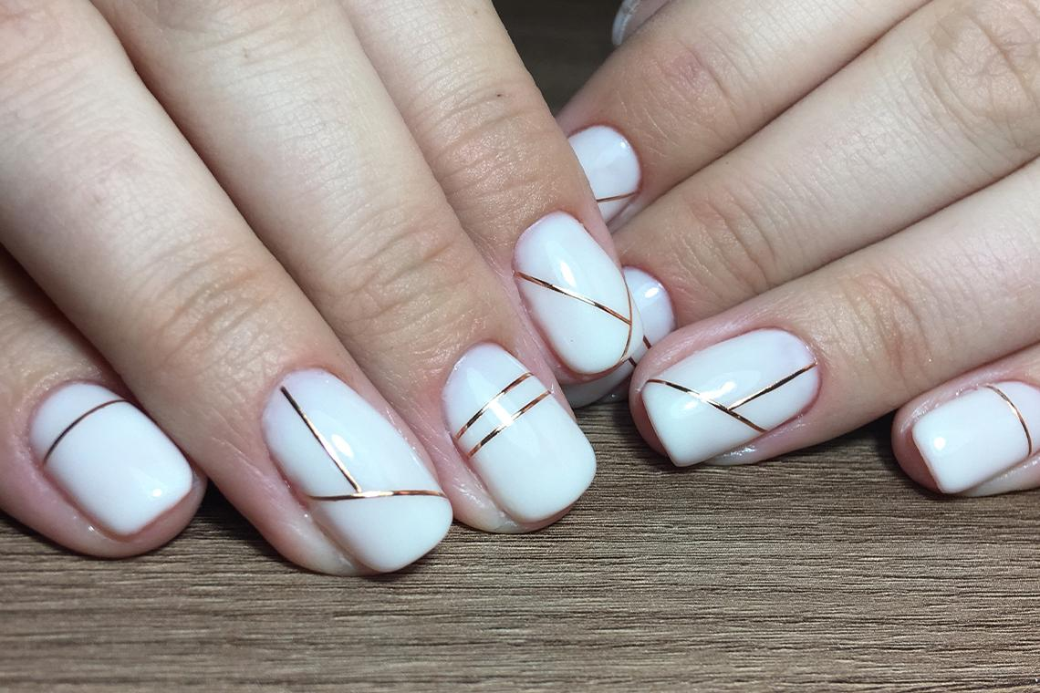
Полоски когда-то были синонимом офиса, но теперь они отлично вписались и в повседневную одежду. Почему бы не воспользоваться этой идеей в качестве вдохновения для нейл-арта? Понадобится всего лишь тонкая кисть. Покрасьте короткие ногти любимым оттенком и нарисуйте контрастные полоски. Отлично выглядят бело-красные, желто-зеленые, фиолетово-желтые, бело-голубые, бело-розовые и другие сочетания.

Графические узоры
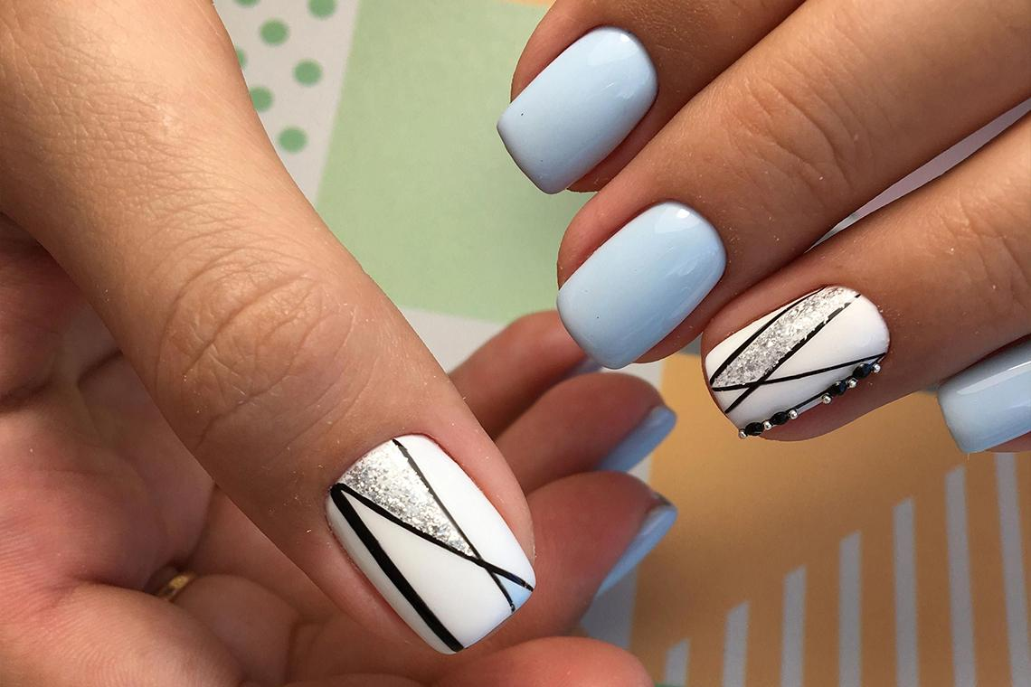
Надоели полосочки? Нарисуйте на ногтях аккуратные зигзаги, пересекающиеся линии, круги, ромбы и квадраты. Такой легкий, короткий маникюр в моде не только в 2022. Он актуален в любое другое время и никогда не теряет своей популярности.

Облачный дизайн
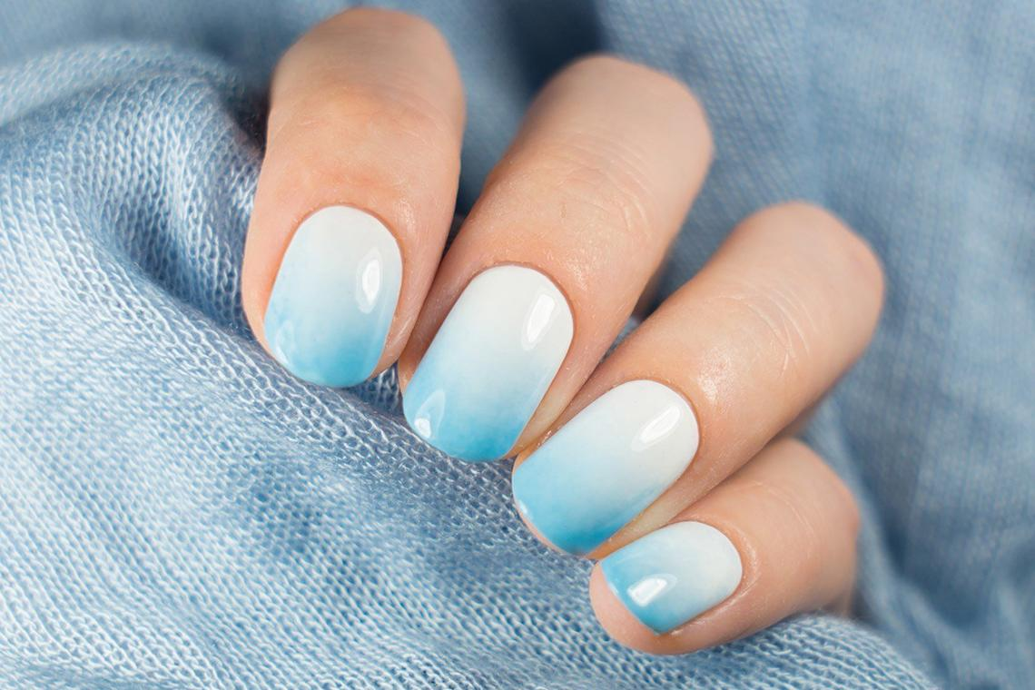
Изобразите на коротких ногтях милые облака со звездами. Можно выбрать любой оттенок. Чем нежнее, тем лучше: пыльно-розовый, светло-голубой или милый зеленый. А дополнить картину можно аккуратными звездами.
Решились украсить свои ручки изящным или милым маникюром? Вдохновляйтесь нашей подборкой из 500 фото. В ней обязательно найдется то, что подойдет именно вам!

Отбросьте сомнения, если вы боитесь пробовать короткий маникюр. Больше не нужно беспокоиться об этом. Все виды дизайна, представленные в этой статье, смотрятся мило. Среди них обязательно найдется подходящий. Просто сохраните понравившееся фото и покажите его своему мастеру нейл-арта или попробуйте сделать самостоятельно. У вас все получится!
А каким фото вдохновились вы?

